茨木市立耳原小学校
６年学年便り
２０２０年 10月号

チーム6年

小学校 最後の運動会！
みんなで支え合い 心を一つに 楽しみました！
澄みわたる空気の中、ダンス、１００ｍ個人走、リレーや応援団など、自分たちの成長した姿を発表できるように、励まし合いながら頑張り抜いた子どもたち。小学校生活最後の運動会を、自分たちの力で作り上げることができ、大きな成長につながりました。
最高学年として、運動会当日までそれぞれの係活動で、一生懸命準備をしていました。自分たちの種目の練習に加え、前日準備や運動会当日の仕事で汗を流す姿や、開会式・閉会式で堂々と全校児童の前に出る姿を見ると、この4週間でとても大きな成長ができたように思えます。この4週間の大きな成長を、これからの生活に生かせるように、卒業までの残りの半年を大切にしていきたいと思います。
１０月も合同記録会や校外学習など、まだまだ行事が続きます。今後ともご支援、ご協力のほどよろしくお願いします。

10月の学習予定
教科 | 内容
国語 | 町の幸福論
算数 | 角柱と円柱の体積 比
社会 | 江戸の社会と文化・学問
理科 | 月と太陽
図工 | 篆刻
体育 | 表現運動 合同記録会
音楽 | ハンガリー舞曲 第５番
家庭 | クリーン大作戦 くふうしようおいしい食事
総合 | 運動会の振り返り・校外学習に向けて
道徳 | 手品師
外国語活動 | Welcome to Japan

10月の行事予定
日 | 月 | 火 | 水 | 木 | 金 | 土
 |  |  |  | １ | ２  前日準備 | ３  運動会
４ | ５  代休 | ６ | ７ | ８  あいさつ運動  歯科検診 | ９  記録会練習①  １５：３５～ | １０
１１ | １２  委員会  （前期最終） | １３  眼科検診  記録会練習②  １５：３５～ | １４ | １５  記録会練習③  １５：３５～ | １６  記録会練習④  １５：３５～ | １７
１８ | １９  クラブ  （第一回） | 2０  合同記録会 | 2１  予備日 | 2２  予備日 | 2３ | 2４
２５ | ２６  校外学習（姫路セントラルパーク）  ※雨天決行 | ２７ | ２８ | ２９ | ３０ | ３１
お知らせとお願い
※合同記録会へ向けての練習が始まります。
それぞれが選択した競技について、放課後練習もあります。
時間は、１５：３５～１６：１０です。
習い事などの調整をお願い致します。
（リレーに出場する人は、記録会練習の後に１５分程度の練習があります。）

※２０日(火)の記録会、２６日(月)の校外学習は、お弁当は必要ありません。
（姫路セントラルパークで、食券を使い、食事をします。）

※１０月からは、個人持ちのエプロンを使用してください。家庭科で作製したエ
プロンを使っていただいても構いません。三角巾は作製しておりませんので、
ご用意ください。６年生は委員会活動などで当番の変更があり、突然お願いす
ることもあるので、毎週エプロンを持たせてください。
★合同記録会について

日時 １０月２０日（火） ９：００～１２：００
＜ 雨天予備日２１日（水）と２２日（木）＞

場所 茨木市立耳原小学校 運動場

参加校 福井小 耳原小

持ち物 水筒 タオル ユニフォーム はちまき 雨具

服装 ユニフォーム 体操服のズボン 赤白ぼうし
防寒用上着 はきなれた運動靴

参加種目 １００ｍ走 表現運動・・・・全員
（ ） ・・・・個人
リレー ・・・・・・・代表

合同記録会当日は、保護者の皆様に観覧していただける予定です。
詳細は、後日プリントを配布しますので、そちらをご覧下さい。
※お弁当は必要ありません。

令和２年１０月３日（土） 第４２回 茨木市立耳原小学校 運動会
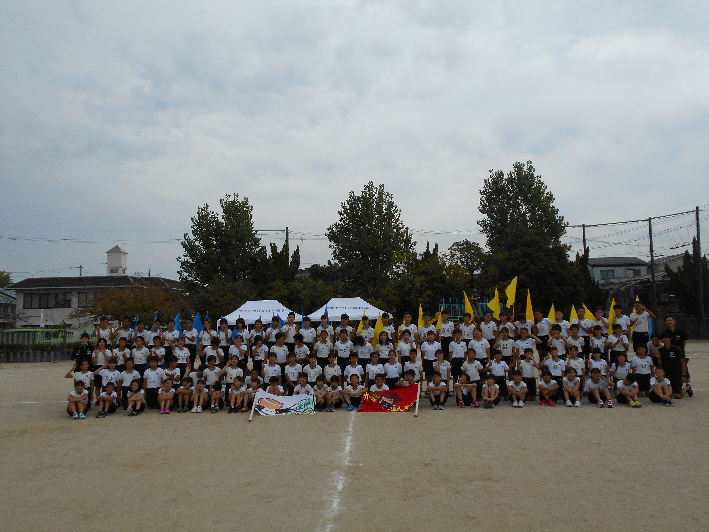みんなで支え合い 心を一つに 楽しめ運動会

